STOP STROBOSCOOPLICHT BIJ WONINGEN

- Nieuwe vergunning voor stroboscopische lichtinstallaties in De Bockstraat
- projecties op hoge witte betonblokken (tot 2 meter 80)
- onderzoek nagelaten op effecten lichtvervuiling en lichtgevoelige epilepsie
- plaatsing gepland in september 2015
- het licht projecteert iedere avond, nacht en ochtend gedurende 10 jaar
- strijdig met het bestemmingsplan, het is een groen-voorziening

Foto “Fontein” langs de Théophile de Bockstraat. Alle 3 Locaties op de kaart.
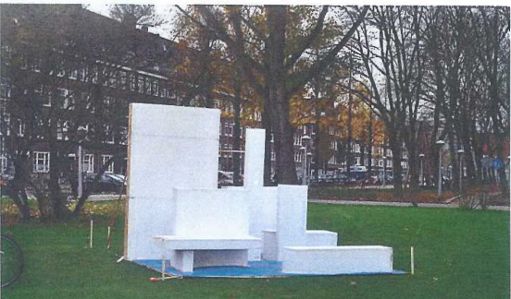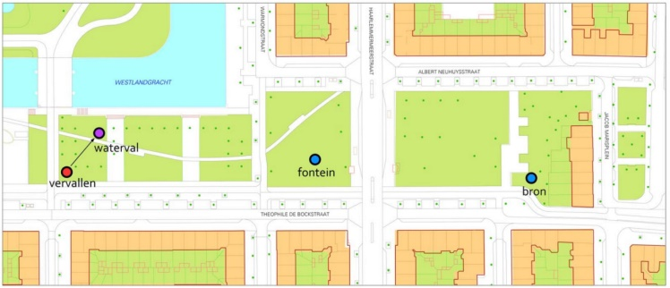

Videobeeld bekijken? www.debockstrook.nl. Twitter: @debockstrook

BEZWAARSCHRIFT
Ik teken bezwaar aan tegen de omgevingsvergunning OLO-1764009 van 13/8/2015
voor het plaatsen van het project Westlandwells van betonblokken en digitale projecties

Redenen van bezwaar:
- Het licht kan bij mij of mijn familie tot gezondheidsklachten leiden.
- Verder: ____________________________________________________________________
___________________________________________________________________________
___________________________________________________________________________

Naam: ____________________________________________________________________
Adres: ____________________________________________________________________

Email of Telefoon: ___________________________________________________________

Datum: ______________________ Handtekening: _________________________________

Graag zo snel mogelijk - en uiterlijk 20 september 2015 - opsturen naar Bestuur stadsdeel Zuid.
per email: stadsdeel@zuid.amsterdam.nl of Postbus 74019, 1070 BA Amsterdam DANK U!

